SŁOWA I GESTY DAJĄ MOC

Zawsze możesz na mnie liczyć
Uśmiechnij się
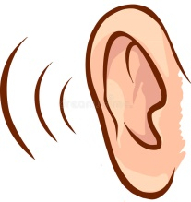

Możesz wiele osiągnąć
Uważnie słuchaj innych
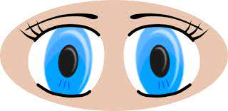
Dasz radę

Patrz rozmówcy w oczy

Pamiętaj, że nie jesteś sam/a

Dobrze, że Cię mam
Lubię Cię

